МБОУ «СОШ им. Героя Советского Союза А.М.Селютина с. Михайловское»
Пригородного района РСО – Алания.

ПРЕДСТАВЛЕНИЕ ПЕДАГОГИЧЕСКОГО ОПЫТА:
«ЭФФЕКТИВНОСТЬ ОБУЧЕНИЯ УЧАЩИХСЯ ЧЕРЕЗ УЧЕБНО-ИССЛЕДОВАТЕЛЬСКУЮ И ВНЕКЛАССНУЮ ДЕЯТЕЛЬНОСТЬ ПО ФИЗИКЕ»

УЧИТЕЛЬ: БАЛИКОЕВА А.М.

2015 год.
Мыслящий ум не чувствует себя счастливым, пока ему не удастся связать воедино разрозненные факты, им наблюдаемые. Д. Хевеши
Школьный учебный процесс, даже хорошо построенный, вызывает у многих школьников скуку, страх и другие отрицательные переживания из-за того, что каждый учитель - предметник создает культ своего предмета, культ заучивания подряд содержания учебника. Интересы школьника нельзя «втиснуть» в рамки учебной программы. Они гораздо шире, разнообразнее и отвечают различным видам деятельности в области искусства, игр, спорта, конструирования и т.д. именно поэтому интерес к знаниям на каждом уроке и, в частности на уроках физики, нельзя привить приказом. Надо стараться воспитать у учеников интерес к физике за счет уже имеющихся у них интересов к другим областям деятельности. Тогда и к физике будет проявляться интерес не как к «самому любимому предмету» (что невозможно для 20-30 человек класса и, главное, не нужно), а как уважение к науке, лежащей в основе научно-технического прогресса и помогающей объяснить многие окружающие нас явления и факты. Для более глубокого проникновения в науку помогает проектная и исследовательская деятельность учеников. Учащиеся, с гуманитарными способностями очень хорошо пишут сочинения про физические явления. Дети, хорошо владеющие компьютером, с удовольствием собирают слайды по разным физическим явлениям. Учащиеся, владеющие научными способностями, пишут проектные работы или занимаются мини исследовательской деятельностью. Современная система образования переживает период переосмысления направлений развития образования, общих целевых установок, а также методов и средств их достижения. На смену индустриальному обществу идет информационное общество. Поэтому умение работать с информацией, находить нужную информацию становится жизненно важным для любого специалиста. Умение работать с информацией предполагает умение оценить ее значимость, умение выявлять с ее помощью новые проблемы, выдвигать гипотезы, определять методы и средства решения проблем. Другими словами, это означает владеть современными технологиями исследовательской деятельности. Отсюда важность приобщения к исследовательской, поисковой деятельности уже в общеобразовательной школе.
Если ученик в школе не научился сам ничего творить, то и в жизни он всегда будет только подражать, копировать, так как мало таких, которые бы, научившись копировать, умели сделать самостоятельное приложение этих сведений. Л.Толстой
Учебно-исследовательская деятельность – это «форма образовательно-воспитательного процесса, которая связана с решением учащимися творческой, исследовательской задачи с заранее неизвестным результатом
Такие работы развивают практические умения, логическое мышление, самостоятельность, смекалку, учат анализировать наблюдаемый процесс, оценивать результаты, выдвигать гипотезы, делать обобщения и выводы, связывать теорию, практику и жизнь можно с помощью системы экспериментальных заданий, включая домашние. ...Для того, чтобы усовершенствовать ум, надо больше размышлять, чем заучивать … Р.Декарт
Главным смыслом исследования в сфере образования есть то, что оно является учебным. Это означает, что его главной целью является развитие личности, а ни получение объективно нового результата, как в «большой» науке. Если в «большой» науке главной целью является производство новых знаний, то в образовании, цель исследовательской деятельности заключается в приобретении обучающимися функционального навыка исследования, как универсального способа освоения действительности, развитии способности к исследовательскому типу мышления, активизации личностной позиции учащегося т.е. самостоятельное получение знаний.
Исследовательская деятельность — это серьезная и целенаправленная работа педагога-руководителя. Исследовательская деятельность предполагает системную работу с каждым учащимся индивидуально или с мини-группой учащихся. В первую очередь, это задания экспериментального и исследовательского характера, которые они выполняют в рамках своих тем. Исследование с точки зрения обучающегося - это возможность максимального раскрытия своего творческого потенциала. Для успешного осуществления исследовательской деятельности ученику требуются специфическое личностное образование - исследовательские способности такие, как: умение видеть проблемы; умение вырабатывать гипотезы; умение наблюдать; умение проводить эксперименты; умение давать определения понятиям и другие.
Исследовательская деятельность может быть успешной в том случае, если она будет строиться на следующих принципах:
Одним из главных принципов исследовательской деятельности учащихся является принцип самодеятельности.
Обучающийся может овладеть ходом своего исследования только в том случае, если он сможет это исследование прожить на собственном опыте. Именно исследовательская деятельность предоставляет ученику более широкую свободу мыслительной деятельности.
Иногда ученик результата не достигает и в своем исследовании не может дойти до конца. Это происходит в том случае, если проблема, которую он взялся решать, ему не по силам, тогда педагог направляет его деятельность в нужном направлении.
Поэтому одним из главных принципов, помимо принципа самостоятельности, является принцип доступности исследования.
Занятие исследовательской деятельностью предполагает освоение материала находящегося за рамками учебной программы, и это происходит зачастую на высоком уровне трудности. Преподаватель должен помнить, что понятие «высокий уровень трудности» имеет смысл тогда, когда он имеет непосредственное отношение к конкретному ученику, а не к конкретному учебному материалу: что для одного ребенка достаточно сложно и непонятно, для другого — просто и доступно. Поэтому учитель, определяя тему исследования, проблему для изучения и анализа ее учеником, должен дать ему, возможность самостоятельно определить степень ее сложности, самостоятельно ее выбрать, чтобы потом не бросить заниматься ею, уделив уже достаточно времени работе над ней. В 7 и 8 классах темы подбираю не сложные, с целью их воодушевления к дальнейшей работе. Например, в 7 классе тема «Сообщающиеся сосуды в нашем быту и их особенности» или 8 классе тема: «Зависимость скорости испарения жидкости от рода жидкости» или «Магниты в природе, технике и животном мире»
Одним из важных принципов организации исследовательской деятельности является принцип естественности. Этот принцип заключается в том, что тема исследования, которую берется выполнить ученик, не должна быть надуманной и навязанной преподавателем.
Следующим принципом организации исследовательской деятельности, которым необходимо руководствоваться, это принцип наглядности.
В научной литературе существуют различные трактовки термина «наглядность». Одни относят к средствам наглядности лишь то, что может воспринять зрение человека. В исследовательской деятельности по физике, человек познает свойства веществ и явлений не только зрением, но и с помощью других анализаторов.
Не менее важным принципом реализации исследовательских программ является принцип осмысленности выполняемой им работы.
В старших классах темы исследовательских проектов более расширенные, например: «Модная электротехника на кухне: польза или вред». Сколько эмоций у ученика, когда видит наглядно, как загорается лампа накалывания внутри работающей микроволновой печи. При выполнении исследовательской работы ученик переходит на другие взаимоотношения с одноклассниками и педагогом, когда ему не терпится рассказать о своих экспериментах. В 11 классе тема: «Иллюзии и парадоксы зрения» вызывает у учащихся восторг и изумление.
Исследовательская работа, как и всякое творчество, возможна и эффективна только на добровольной основе. В век цифровых технологий, конкурентами исследовательской деятельности являются телефоны и компьютеры, потому заинтересовать ребёнка исследованием можно, если подобрать интересную тему. Тема должна быть оригинальной, в ней необходим элемент неожиданности, необычности, она должна быть такой, чтобы работа могла быть выполнена относительно быстро и с интересом. Вместе с темой ученик получает порядок выполнения и форму оформления работы. Учебные исследования могут разворачиваться вне уроков и обычной учебной работы как дополнительная, внеклассная, внеурочная работа.
Содержание: В содержании приводятся все заголовки работы и указываются страницы, с которых они начинаются. Заголовки оглавления должны точно повторять заголовки в тексте.
Введение: Во введении обосновывается актуальность выбранной темы, указываются цель, задачи, объект, предмет, методы, формулируется гипотеза, практическая значимость (по возможности). Актуальность – почему была выбрана именно эта тема, чем она тебя заинтересовала. Цель – ответ на вопрос о том, зачем ты проводил свое исследование. (Узнать, выяснить, определить и т.д.) Задачи – уточняют цель исследования. Цель указывает общее направление, а задачи описывают основные, конкретные шаги. (Познакомиться, понаблюдать, провести анкетирование, эксперимент и т.д.)
Объект исследования - определяется та область, в рамках которой содержится то, что будет изучаться. Главный вопрос, который следует задавать себе при определении объекта исследования: «Что рассматривается?».
Предмет исследования - определяется конкретная часть объекта исследования или процесс, в нем происходящий, или аспект проблемы, который исследуется.
Предмет исследования определяется при ответе на вопросы: «Как рассматривать объект? Какие отношения ему присущи? Какие функции объекта надо изучить?» и т.д.
Физику, как и математику, принято относить к точным наукам. И считают, что если прозвенел звонок на этот урок, то и все постороннее – литература, искусство, поэзия – должно уступить место точному эксперименту, строгому доказательству и формулам. Оставляя, естественно, за последними методами решающую роль, следует, однако, признать ошибочным мнение о несовместимости науки, юмора литературы, и искусства на уроках физики. Физики - очень даже хорошие лирики. Как подтверждение этому, достаточно вспомнить мыслителей Древней Греции, которые успешно совмещали науку с другими аспектами жизни. В процессе всей жизнедеятельности человека сопровождает наука физика во всех ее проявлениях. Опыт моей работы в школе показал, что в развитии интереса к физике нельзя полностью полагаться на содержание изучаемого материала. При формировании познавательных интересов школьников особое место принадлежит такому эффективному педагогическому средству как внеклассные занятия по предмету.
Внеклассные занятия углубляют и расширяют знания учащихся, полученных на уроке, повышают их интерес к предмету. Познакомившись на внеклассном мероприятии: конференции, вечере, КВН и других мероприятиях с тем или иным физическим явлением, ученик постарается глубже понять суть явления или прочитать дополнительную литературу , запомнить информацию на всю жизнь. Внеклассные мероприятия дают возможность учителю посмотреть на ребёнка вне урока, увидеть индивидуальные способности, выявить даже одарённых детей, проявляющих интерес к физике, и всячески направлять развитие интереса. Выбор темы или вида внеклассного мероприятия происходит по ходу учебной деятельности. При изучении той или иной темы, хочется детям дать много такого материала, которого нет в учебнике, но необходимого для них, чтобы связать предмет с жизнью. За урок невозможно охватить весь дополнительный материал, а множество абстрактных формул и законов не заинтересовывают учащихся и не вызывают стремления к дальнейшему изучению темы. Тогда, как необходимость, провожу внеклассные мероприятия. Очень интересны конференции на темы: «Электризация» «Тепловые явления» «Магнитные явления» «Электромагнитные волны» «Оптические явления» не пересчитать, так как вся наука ФИЗИКА прекрасна, в ней вся наша природа. Современные возможности компьютерных технологий позволяют провести прекрасные конференции, от красоты прекрасных природных явлений, захватывает дух. Восторг от полярных сияний, огни святого Эльма, страх перед молниями. На уроках невозможно раскрыть все проявления оптических иллюзий, радуга, гало, миражи… А как интересна наука бионика, это чудо. Если учащимся дать темы работ, столько материала найдут и оформят, что получат оценки, знания и удовольствие от конференции.
Всем учителям знакома проблема нехватки часов по физике. Чему можно научить ребёнка за два недельных часа? Учащиеся любят эксперимент, который занимает много времени. На уроках показываем только необходимые опыты и эксперименты. Нет времени на самостоятельную работу учащихся по эксперименту. Тогда в классах в конце года провожу игру «Интеллектуальное казино». Все интересные опыты и эксперименты показываются на одном мероприятии, на котором, учащиеся повторяют пройденный материал и на основе теории объясняют эксперименты. Игра «Слабое звено» подспорье учащимся повторить весь пройденный материал по предложенной теме. Для эффективности мероприятия подобрать ведущую, которая будет громко, чётко, быстро диктовать вопросы.
Приведу фрагмент игры, чтобы дать понять, что игра на внеклассных мероприятиях по физике является продолжением учебного процесса.
2 раунд
(140 секунд играет 7 участников).
- Физическая величина, характеризующая быстроту выполнения работы? (мощность)
- Если сила тяжести больше силы Архимеда, то тело … (тонет)
- Сила, действующая в жидкости и газе, называется? (Архимедова)
- Физическая величина, характеризующая степень нагретости тела? (температура)
- Энергию движения называют? (кинетической)
- Как называется свойство тел по-разному изменять свою скорость при взаимодействии? (инертность)
- Как называется линия, по которой движется тело? (траектория).
- Как в физике называют любое изменение формы и размера тела? ()
- Как называется значение величины соответствующее самому аленькому делению шкалы (цена деления)
- Какие частицы являются носителями электрического тока в жидкостях (ионы)
- От чего зависит громкость звука (от амплитуды)
- Как называется катушка с электрическим током (соленоид)
- Чем определяется высота тона(частотой)
- Как называется сила, действующая на проводник с током со стороны магнитного поля (сила Ампера)
- Назовите единицу уровня звукового давления (Бел или децибел)
- Как называется особый оттенок звука, возникающий за счет определенного набора частот, колебаний (тембр)
- Как называется звуковая волна, отраженная от преграды? (эхо)
- Как называется движение, повторяющаяся на невесомой нерастяжимой нити. (математический маятник)
- Как называется колебание, происходящее за счет начального запаса энергии? (свободные)
- Назовите вид волны, в котором колебания происходят вдоль направления распространения волны (продольная волна)
- Сколько граммов в 10 килограммах? (10 000)
- Как называется частица, обладающая самым маленьким отрицательным зарядом (электрон)
- Чему равна скорость звука при нормальных условиях в воздухе 332 м\с.
- В каких единицах измеряется период колебаний. (секунда)
- Как называется звуковые волны, частотой выше 20 000 Гц.
- Что тяжелее 1 кг ваты или 1 кг железа (равны)
- Как называется сила оказывающая на тело такое же действие как и несколько сил. (равнодействующая)
- В каких единицах измеряется вес тела. (Ньютонах)
- Паскаль является единицей измерения физической величины? (давление)
- Что идет, не двигаясь с места? (время)
- Какое вещество имеет плотность 13600 кг/м³ (ртуть)

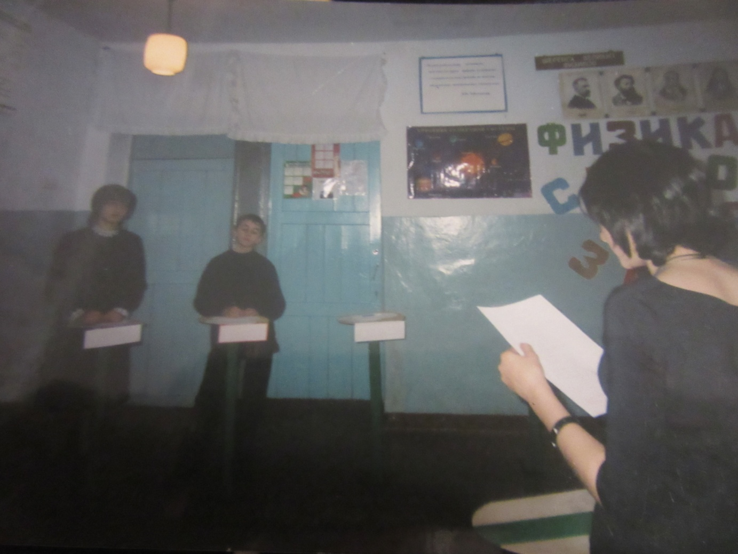

Игра «Физическое поле чудес»
ЦЕЛЬ ИГРЫ:
В игровой форме повторить, обобщить и закрепить учебный материал, повысить интерес к изучению физики. Сплотить классный коллектив учащихся поставленных перед необходимостью работать всем вместе. Научить учащихся определять цель своей деятельности, её способы, критически оценивать результат своего труда, ценить время, доводить порученное дело до конца.
ВЕДУЩИЙ
Физика! Какая емкость слова!
Физика для нас не просто звук!
Физика для нас опора и основа
Всех без исключения наук.
ВЕДУЩИЙ
Собрались здесь 8 классы
Чтобы знания свои показать,
А в командах все физики асы
Могут многое вам рассказать.
ВЕДУЩИЙ
Сегодня в школьном зале
Все физиками стали
Физические вопросы
Должны мы вам задать
А с шуткой веселее
Смех делу не помеха
И смотру наших знаний
Он будет помогать.
1-ВЕДУЩИЙ
Кто знает, тот ответит
Кто догадался - скажет
Хоть физика коварна.
Не унывайте вы.
За верное словечко
Поставит по «5»
Любимое, родное,
надежное жюри.
2-ВЕДУЩИЙ
Сегодня в школьном зале, все физиками стали
Задачи не из легких, придется вам решить.
Пусть победят всезнайки, пытливые ребята
Кто учиться серьезно, стремиться - много знать!
3-ВЕДУЩИЙ
Эрудиты для вас постарались
И программу предложат сейчас
Приглашаем команды на сцену
В добрый час, друзья! В добрый час!
Выступают три команды
8 «А» - класса - «Электроны»;
8 «Б» - класса – « Протоны»;
8 «В» - класса - « Нейтроны».
ПРОГРАММА ИГРЫ:
1. Выход на сцену команд. Девиз команды, приветствие, представление всей команды и отдельных участников. Кроссворды.
2. Игра первой тройки игроков.
3. Рекламная пауза одной из команд.
4. Игра второй тройки игроков.
5. Рекламная - музыкальная пауза второй команды.
6. Игра третьей тройки игроков.
7. Рекламная пауза третьей команды.
8. Финальная игра.
9. Игра со зрителями.
10. Супер - игра.
11. Прощание ведущих и игроков со зрителями.
КОМАНДА « ЭЛЕКТРОНЫ».
Девиз: «Быть только в движении,
и только вперед, и только к Победе!
Мы – « Электрончики» в одну сторону идем
Всем энергию даем.
И всем людям помогаем
Ток в квартиры доставляем
наш отрицательный заряд
очень положителен
и относятся к нам люди
Очень уважительно.
ОБРАЩЕНИЕ К СОПЕРНИКАМ:
Друзья наши – НУКЛОНЫ:
«Протоны» и «Нейтроны»!
« Богатыри с короткими руками».
Связали вас в ядре упругими цепями.
О, АТОМ могучий! Пусти их на волю по чудесному полю
Сыграть с « Электронами» в игру.
Команда представляет свою тройку игроков. Отдает жюри кроссворд.
4
1

2\
2
3
5
3

4

5

6

6

По горизонтали: 1.Отрицательно заряженная частица, входящая в состав атома.
2.Нейтральная частица, входящая в состав атомного ядра.
3.Физическая величина, характеризующая противодействие,
Оказываемое проводником электрическому току
4.Единица электрического заряда.
5.Прибор для измерения силы тока. 6. Физическая величина, равная
Отношению работы тока к переносимому заряду.
По вертикали: 1.Процесс сообщения телу электрического заряда. 2. Положительно
заряженная частица, входящая в состав атомного ядра. 3. Единица
напряжения. 4. Единица сопротивления.5. Атом присоединивший или
потерявший электрон. 6. Направленное движение заряженных частиц.
КОМАНДА « ПРОТОНЧИКИ».
Девиз: положительность эмоций сохраним мы до конца!
Элементарными частицами, себя мы называем,
Положительным зарядом обладаем. Строение атома кто знает
Без труда наверно вспоминает, что в домике мы дружно проживаем
Ядром его мы называем.
Но стоит кому - то к нам вмешаться
Может элемент другой образоваться!
ОБРАЩЕНИЕ К СОПЕРНИКАМ.
Мы приветствуем всех вас, « электрончиков» «Д» класс.
Мы желаем вам удачи, шуток, юмора в придачу,
Но победу одержать, мы не можем вам желать
Пусть ее одержит тот, кто все конкурсы пройдет.
Скажем к слову без усмешки, вывод есть у нас один,
Что такие нам потехи, заменяют витамин.
Команда представляет свою тройку игроков.
Отдает жюри свой кроссворд.
КОМАНДА « НЕЙТРОНЧИКИ»
Мы « Нейтрончиков» команда. Резерфорд нас предсказал.
Ну а Чедвик разыскал, 15 минут мы проживаем,
На протон, электрон, нейтрино распадаем.
Хоть заряда лишены, ну а с массой мы дружны.
ДЕВИЗ: Нейтральность, честность сохраним,
Но победу никому не отдадим!
ОБРАЩЕНИЕ К СОПЕРНИКАМ.
Электроны и протоны, с вами мы одна семья,
Но на поле здесь чудесном, поддаваться нам нельзя!
7Команда представляет свою тройку игроков.
Отдает свой кроссворд жюри

ВЕДУЩИЙ:
Итак, темой нашей игры является: « Мир электрических явлений».
Вопросы все будут по разделам физики:
Электростатика.
Постоянный электрический ток.
ВОПРОС:
Первая тройка игроков.
Назовите Фамилию ученого, который
В 27 лет стал одним из самых популярных писателей Америки.
Выпускаемый им « Альманах бедного Ричарда» выходил в свет около 30 лет;
Он издал также « Пенсильванскую Газету» и организовал первую в США Публичную библиотеку.
Он был пятнадцатым ребенком в семье мелкого ремесленника, прожил 84 года, из которых физикой занимался только семь лет. За это, семилетие успел многое сделать в науке: ввел понятия: « положительное» и « отрицательное», электричество, « Батарея», « Конденсатор», «Проводник», « Заряд», « Разряд», « Обмотка».
Главным его изобретением стал молниеотвод, а главным его открытием - установление электрической природы молнии.
На его бюсте вырезаны слова: «Он отнял молнии у небес и власть и тиранов».

ОТВЕТ: Бенджиамин Франклин

РЕКЛАМНАЯ - МУЗЫКАЛЬНАЯ ПАУЗА «Песня друзей» из м/ф «Брененские музыканты» ( рекламирует физику 8 «Г» класс)

Пускай кому- то мил немецкий, Кому- то химия важна,
Ну а без физики же всем нам и туда и ни сюда.
Мы с физикой с утра до ночи, стираем, варим, моем, пьем.
И в белоснежных панталонах все дружно на урок идем.

Мы не скажем за всю школу, наша школа тоже велика- а- а
Но в 8 « Г» классе тетю Асю обожают, честно говоря

Ничего, поверьте, лучше нету, изучения этого предмета,
Тот, кто физику прекрасно знает, очень много в жизни понимает,
Нам она легко все объясняет…

Физику все дружно изучайте,
И задачи разные решайте
Вам помогут в жизни эти знанья
Не страшны вам будут все дерзанья.
ВОПРОС 2- ВТОРАЯ ТРОЙКА ИГРОКОВ.
Как называется физическая величина, показывающая некоторое свойство проводника, благодаря которому светятся лампы накаливания, работают электронагревательные приборы, утюги, паяльники. Единица измерения названа в честь ученого открывшего в 1887 году на опыте закон, выражающий связь между силой тока в цепи и напряжением.
ОТВЕТ: СОПРОТИВЛЕНИЕ
РЕКЛАМНАЯ - МУЗЫКАЛЬНАЯ ПАУЗА: - 8 «А» класс.
Трудно было человеку миллионы лет назад, он совсем не знал природы.
Слепо верил в чудеса, он всего, всего боялся
И не знал, как объяснить бурю. Гром, землетрясения
Трудно было ему жить.

И решил он, что ж бояться, лучше просто все узнать,
Самому во сне вмешаться, людям правду рассказать.
Создал он земли науку, кратко « физикой» назвал
Под названием тем коротким он природу распознал.
Теперь нам с физикой жить и трудиться
Она все сделает мудро за нас, она нам в жизни не раз пригодится,
Она нам строить дома помогает, она стирает, гладит и шьет,
Дорогу к звездным мирам пролагает
С ней никогда и никто не пропадает!

Вопрос 3 – третья тройка игроков
Назовите ученого, которого можно охарактеризовать:
1. Этот физик был скорее уродлив, чем некрасив, одевался плохо и был явно неряшлив, всегда ходил с огромным зонтом, был неужлем.
2. Он славился своей рассеянностью. Про него рассказывали, что однажды с сосредоточенным видом он варил в воде три минуты свои часы, держа яйцо в руке.
3. Он был малоизвестен в жизни, имея же его сына-поэта знал чуть ли не каждый.
4. Кроме физики он занимался математикой, ботаникой , химией.
5. Этот ученый сделал ряд важнейших открытий, известных теперь почти каждому, даже вообще не знающему физику; он по правду считается одним из создателей электродинамики.
ОТВЕТ: АНДРЕ МАРИ АМПЕР
Рекламная пауза (8 «в» класс)
Всех не сосчитать игрушек у детей погремушек, неваляшек и мячей.
Скачет маленький цыплёнок, едет танк, бежит слоненок
Быстро дай ответ, в чем секрет?
Заводя ключом игрушку должен знать.
Что при этом ты пружинку должен сжать.
А потом, при выпрямлении механизм придет в движенье-
Вот и весь ответ и секрет.
На игрушки ты внимательно смотри
И подумай, что у них там есть внутри
Тот, кто ими обладает, он ведь с физикой играет
Вот и весь секрет и ответ.
С детства физику любите! с нее вы мудрости наберете!
Она вам в жизни пригодится
И в этом можно убедиться!

ВОПРОС 4: Игра со Зрителями: Назовите название голландского города, в котором 1745г. впервые был изобретен первый прибор «хранилище» электрических зарядов, прадед наших современных конденсаторов, имеющих большое значение для современной техники.
ОТВЕТ: ЛЕЙДЕН.
ВОПРОС 5: - ИГРА С ФИНАЛИСТОМИ.
Назовите фамилию знаменитого итальянского физика, для которого толчком к великому открытию послужило приготовление лечебного бульона для своей жены. Его имя мы невольно вспоминаем, каждый раз ведя речь
ВОПРОС 6: -СУПЕР ИГРА.
Существует легенда, якобы еще в древности древнегреческий философ Фалес Милетский купил для своей дочери янтарное веретено….
а что было дальше, вы, наверное помните….
Назовите явление, которое положило основу всем электрическим явлениям.
ОТВЕТ: ЭЛЕКТРИЗАЦИЯ
ВЕДУЩИЙ 1. Мы думали и веселились и даже спорили порой.
Но очень подружились, за нашею игрой.
Игра игрой сменяется, кончается, игра.
Но физика не кончается, на уровнях нас ждет она.
ВЕДУЩИЙ 2.
Мы проверили вас на славу,
и победители по праву
Похвал достойны и награды.
Грамоты вам вручить мы рады.
ПРОЩАЮТСЯ КОМАНДЫ:
8 «А» класс. Закончился конкурс, закончилась встреча
. Настал расставания час, мы все чуть-чуть устали.
Но нас согревали улыбки и блеск ваших глаз.
8 «Б» класс. Всем Спасибо за внимание, за задор и звонкий смех.
За огонь соревнованья, обеспечивающий успех.
8 «В» класс. Вот настал момент прощанья, будет кратной наша речь:
Говорим вам до свиданья-
До счастливых новых встреч!

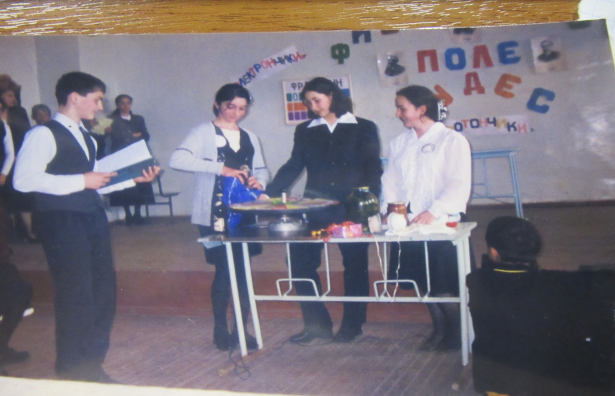

«БРЕЙН – РИНГ»
С большим интересом учащиеся участвуют в такой форме внеклассной деятельности, и при этом происходит реализация всех универсальных учебных действий.

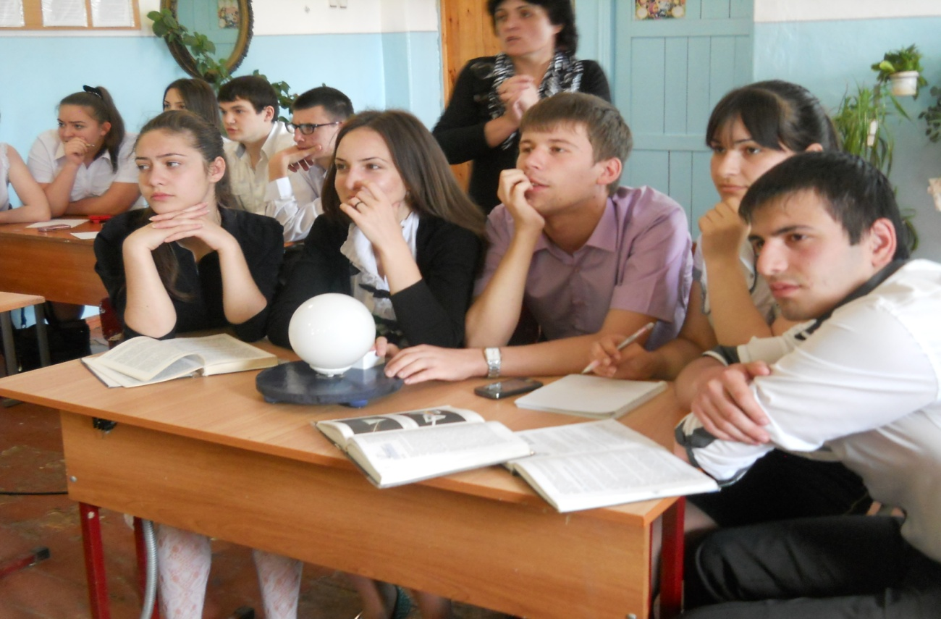

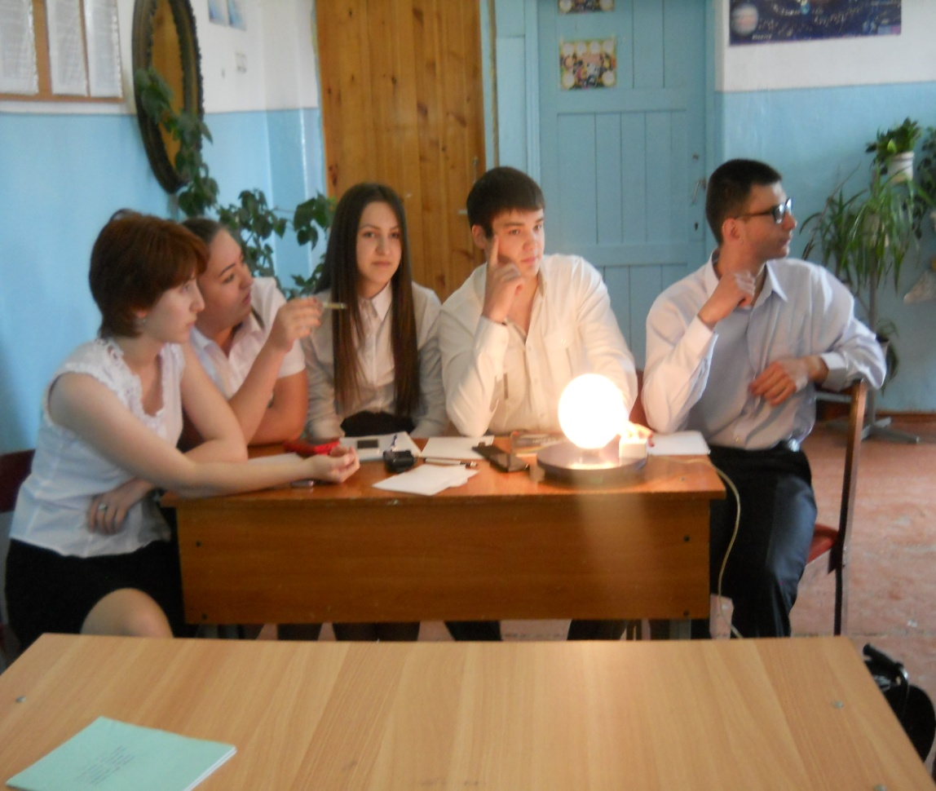

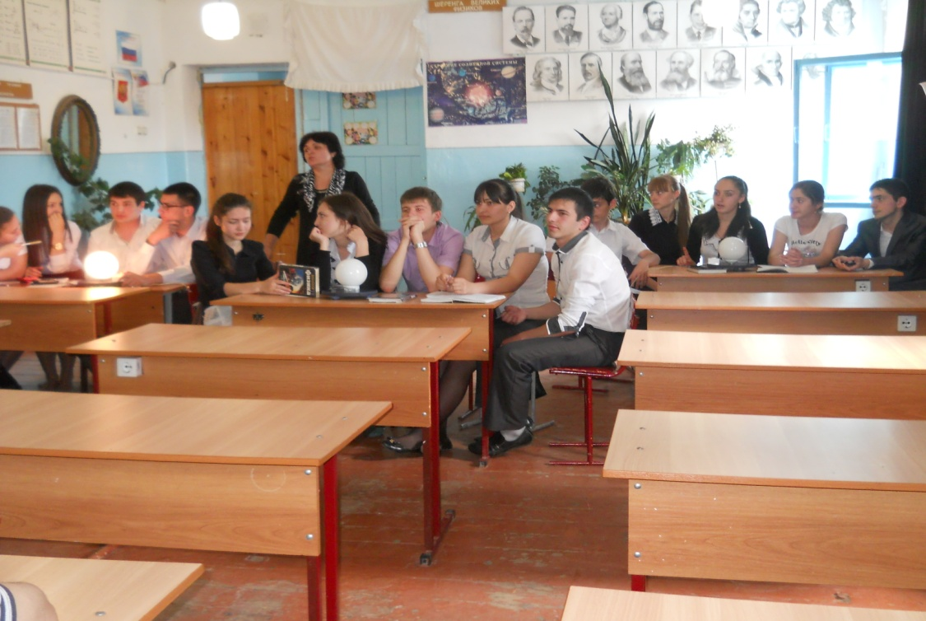

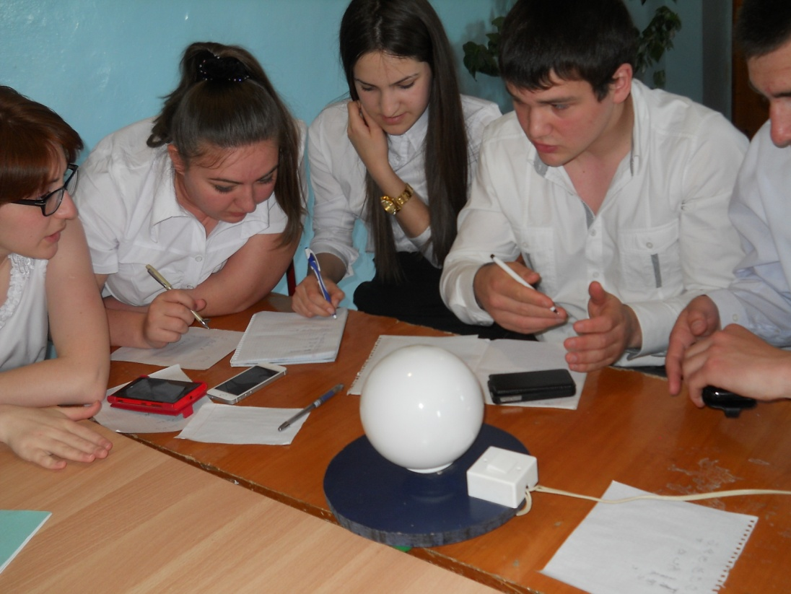

Хочется, верить, что дети, выйдя из стен школы в вузы, будут владеть, не только материалом из учебника, но иметь более широкий кругозор. Для этой цели проводятся Брэйн – ринги, викторины. Стараюсь проводить внеклассные мероприятия так, чтобы не развлекать школьника, а развивать и совершенствовать его личность и не отвлекать их внимание от основного содержания учебного материала программы.

